ROBOTİKİP (ETWİNNİNG PROJESİ)
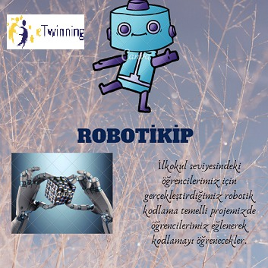

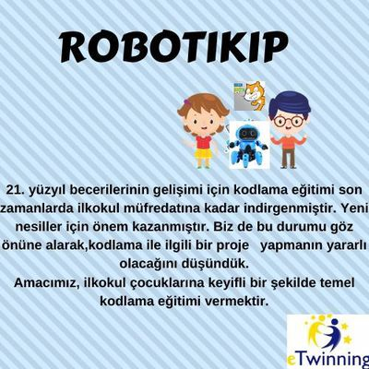

“Robotikip” eTwinning Projemizin Mevcut 4. Sınıf Müfredatımız İle İlişkilendirdiğimiz Kazanımları
- T.4.1.2. Dinlediklerinde/izlediklerinde geçen olayların gelişimi ve sonucu hakkında
tahminde bulunur.
- T.4.2.3. Hazırlıklı konuşmalar yapar.
- T.4.2.4. Konuşma stratejilerini uygular.
- T.4.3.33. Medya metinlerini değerlendirir.
- Farklı türdeki medya metinlerinin (reklam amaçlı el ilanları, web siteleri, seyahat
broşürleri, el kitapları, bloglar vb.) amacı ve hedef kitlesi hakkında görüş bildirilmesi sağlanır.
- T.4.4.9. Formları yönergelerine uygun doldurur.
- M.4.2.1.5. İzometrik ya da kareli kâğıda eş küplerle çizilmiş olarak verilen modellere uygun basit yapılar oluşturur.

PROJE TANITIM VE YAYGINLAŞTIRMA ÇALIŞMALARI
Projemizin blog sayfası
http://robotikip.blogspot.com

Projemizin twitter hesabı
https://twitter.com/robotikip

Projemizin facebook hesabı
https://www.facebook.com/Robotikip-108923977363156/
Projemizin Whatsapp Grubu
https://chat.whatsapp.com/Iog5tQ0UUqW4VhUUsigO4F

